Официальное трудоустройство – один из главных факторов, влияющих на размер пенсии

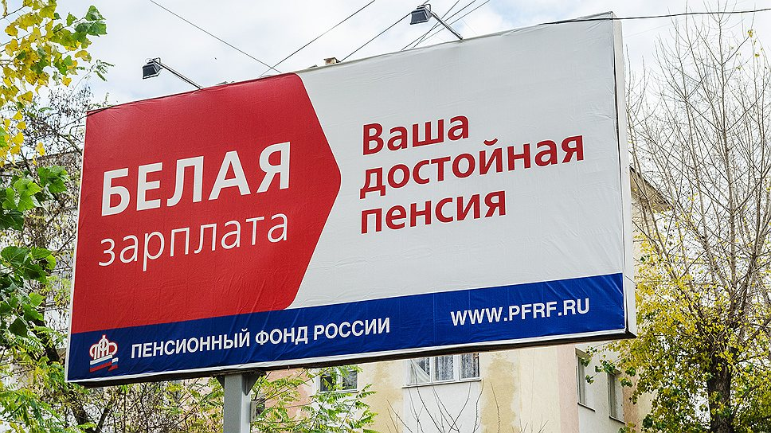
В расчете размера будущей пенсии учитывается только официальный доход, а точнее – начисленные с него страховые взносы. Работодатель, навязывающий «серую» схему оплаты труда, делает это, чтобы «сэкономить» на страховых взносах, лишая тем самым своих сотрудников законных прав не только на формирование пенсии, но и на гарантированную оплату отпуска, листа нетрудоспособности, в том числе по беременности и родам, и многое другое. Если официально работнику выплачивается «минималка», то и его пенсионные права формируются в минимальном размере. При «черной» же схеме оплаты труда, когда человек работает без трудового или гражданского договора, пенсия не формируется вовсе.
Приведем пример.
Размер заработной платы гражданина – 30 тысяч руб., где 12 тысяч руб. – официальная зарплата, а еще 18 тысяч руб. – неофициальная. В этом случае работодатель платит страховые взносы за работника только с 12 тысяч руб. Получается, что на лицевой счет гражданина в месяц поступает 1 920 руб. вместо 4 800 руб. Это в дальнейшем приведет к расчету размера страховой пенсии, исходя из 23 040 руб. в год, а не из 57 600 руб. Таким образом, за год начисляется лишь 1,11 коэффициента вместо 2,78. Как это повлияет на размер пенсии? Предположим, что с такой схемой оплаты труда человек отработал 30 лет и в этом году выходит на пенсию. Размер его пенсии составит 8 700 руб. Если бы вся зарплата была официальной, то пенсия была бы 13 500 руб.
Если же все 30 тысяч руб. работник получает без официального трудоустройства, то при назначении и расчете пенсии этот период работы вообще не будет учитываться. В этом случае работа даже не войдет в стаж, а на сегодняшний день для получения права на страховую пенсию по старости требуется не менее 11 лет стажа.
Каждый работник сегодня может контролировать своего работодателя. Проверить свой стаж, сумму уплаченных работодателем страховых взносов и количество накопленных пенсионных коэффициентов можно в личном кабинете на сайте ПФР или в мобильном приложении.
К сведению. Для получения права на пенсию в 2020 году требуется не менее 18,6 пенсионного коэффициента и не менее 11 лет стажа. К 2025 году потребуется минимум 30 коэффициентов и 15 лет стажа.

